Ierosinātājs:  Plānoto cērtamo koku adrese:  Būvprojekta nosaukums:  Būvprojekta izstrādātājs: |  | Jelgavas pilsētas pašvaldības iestāde "Pilsētsaimniecība" reģ.Nr.90001282486,  Oskara Kalpaka iela 16a, Jelgava, LV-3001, tālr. 630084470  Būriņu ceļa posmā no Blāzmas ielas līdz Zemgaļu ielai Jelgavā. Virszemes notekūdeņu sistēmas sakārtošanai un izbūvei plānota 19 traucējoši koku izciršana diametrā no 25 līdz 60 cm.  “Virszemes notekūdeņu sistēmas sakārtošana Būriņu ceļa posmā no Blāzmas ielas līdz Zemgaļu ielai”  SIA “GeoConsultants”
Nr. p. k. | Atrašanās vieta, suga, stumbra caurmērs 1,3m no sakņu kakla | Attēls
1. | Būriņu ceļā pretī Vētras ielai  Bērzs 53 cm | 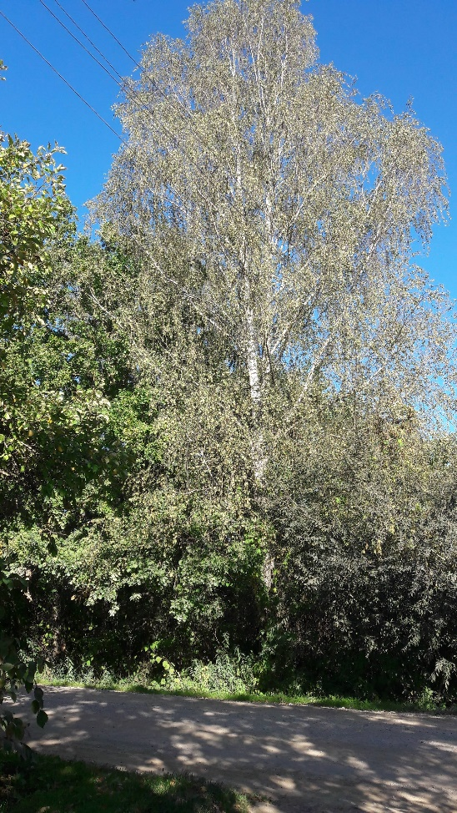
2. | Būriņu ceļā pie Keramiķu ielas  Bērzs 53 cm, Vītols 25cm | 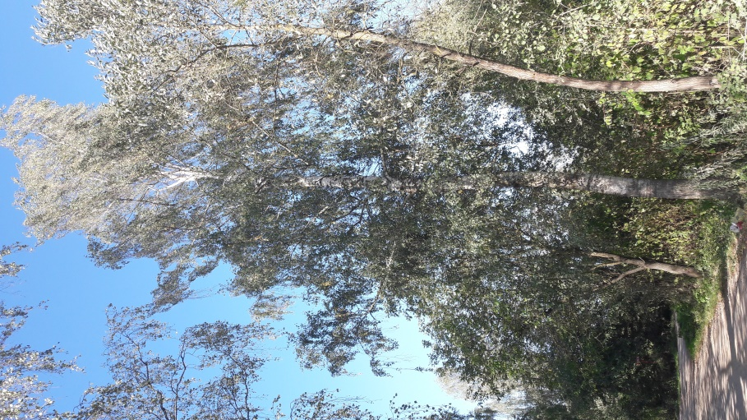
3. | Būriņu ceļā pret Rītausmas ielu Nr.2,  Bērzs 45cm | 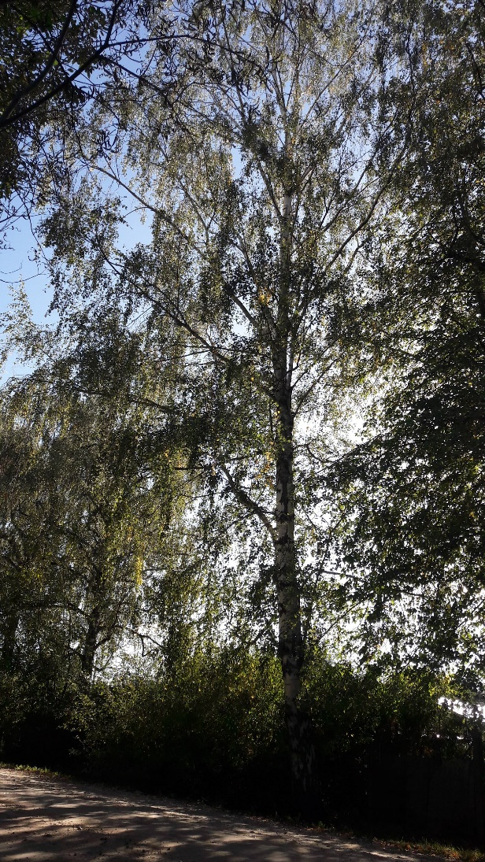
4. | Būriņu ceļā pie Pludmales ielas  Ozols 27cm | 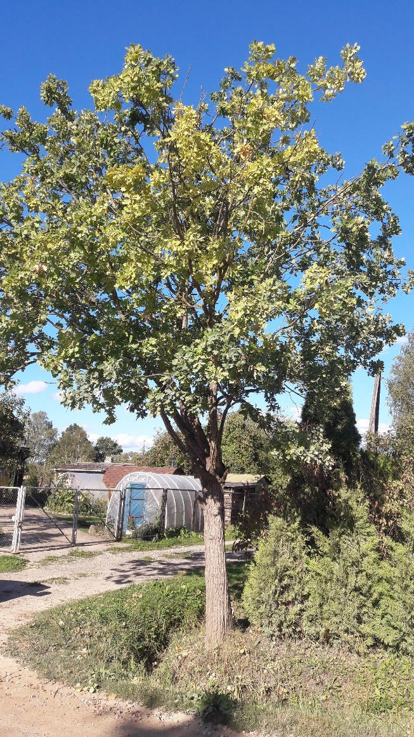
5. | Pludmales ielā pie Nr.6  Bērzi 46cm un 51 cm | 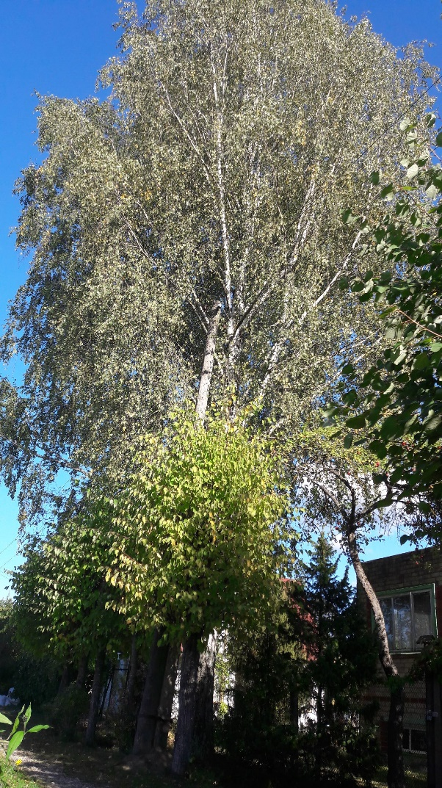
6. | Pludmales ielā pie Nr.6  Bērzi 33cm un 34cm | 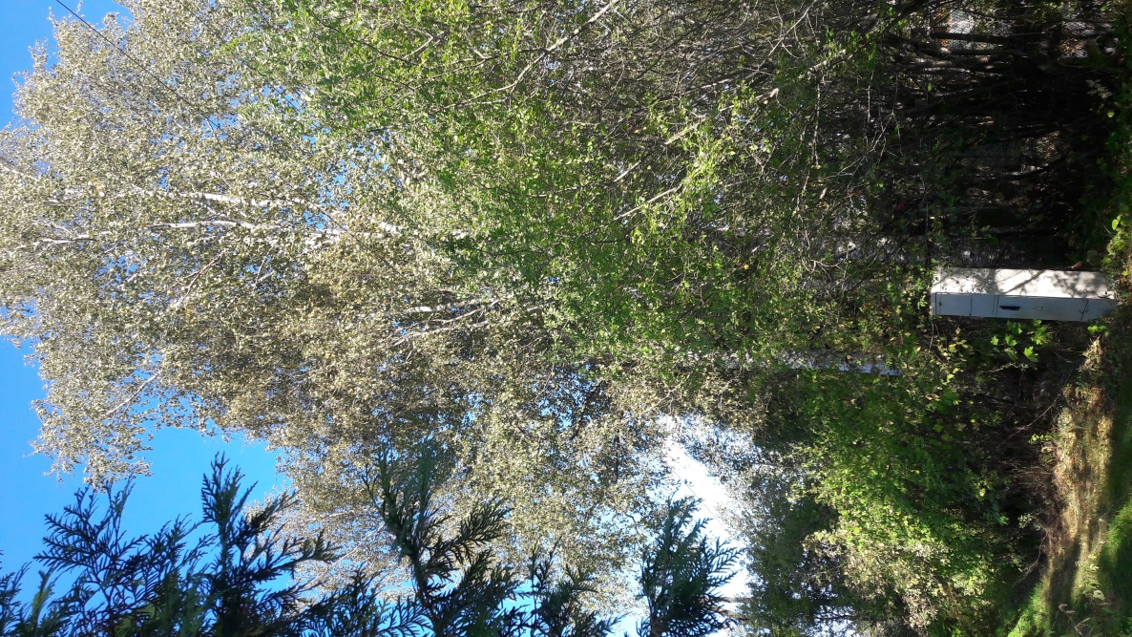
7. | Būriņu ceļā pretī Āraišu ielai  Bērzs 40cm | 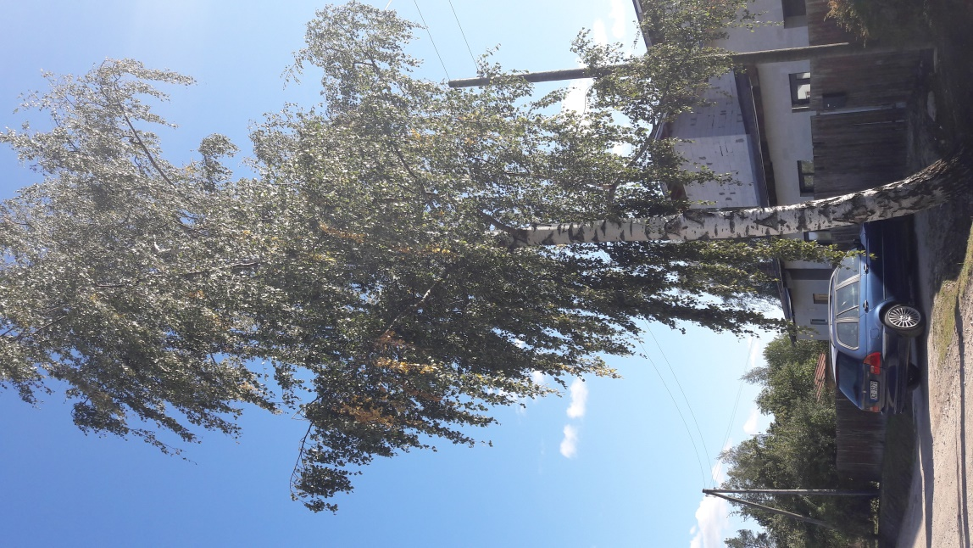
8. | Būriņu ceļā pie Nr.4 iebrauktuves  Ozols 50cm | 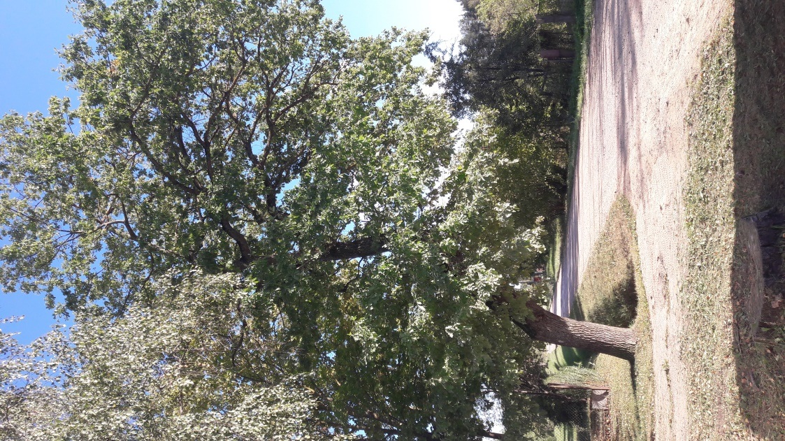
9. | Būriņu ceļā pie Bērzaines ielas  Bērzi 37cm, 29 cm un 37 cm | 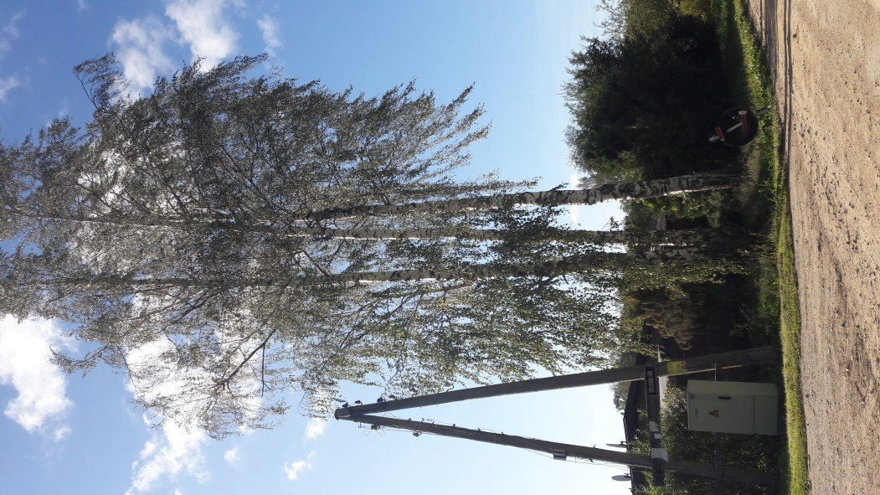
10. | Būriņu ceļā pie Upeņu ielas  Bērzs 36cm | 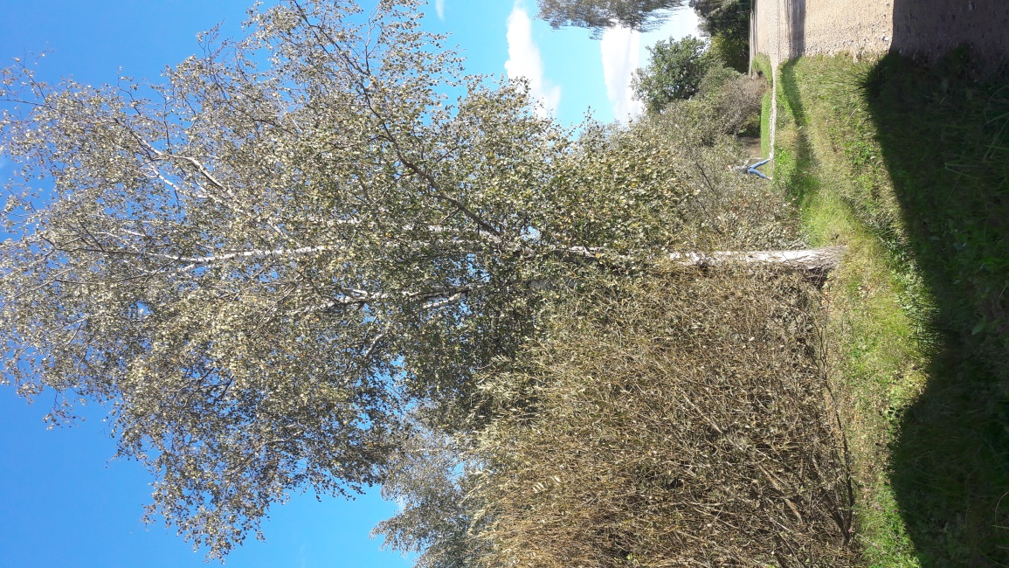
11. | Būriņu ceļā pie Nr.10a  Bērzs 31 cm | 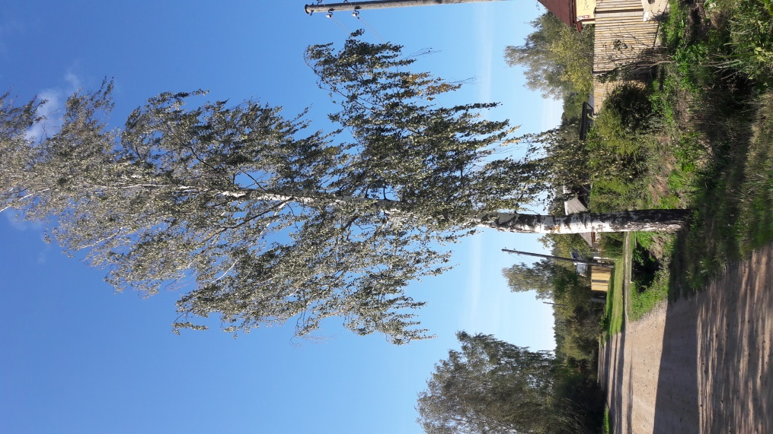
12. | Būriņu ceļā pie Briežu ielas  Bērzi 34cm un 59 cm | 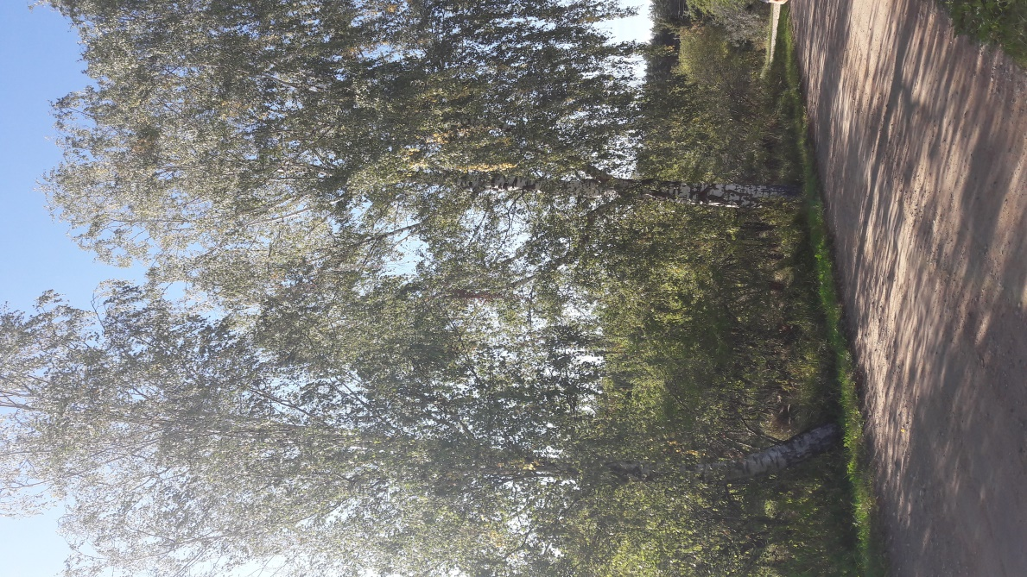
12. | Būriņu ceļā pie Liesmas ielas  Bērzs 40cm | 